Antonín Ignác Stamic – stav bádání s ohledem na profesní zaměření
Vypracovala Jitka Bastlová

Předložená část z diplomové práce je zaměřena na stav bádání k profesnímu životu Antonína Ignáce Stamice v Německém Brodě. Uvedené informace jsou oproti magisterské práci zkrácené.
Předmětem zájmu stamicovských badatelů nebyl Antonín Ignác Stamic, ale jeho syn Jan Václav. S Antonínem Ignácem nás však seznamuje okrajově většina prací o Janu Václavovi. Zmínky jsou soustředěny na životní data, odchod do Německého Brodu, práci varhaníka, kantora a eventuelně regenschoriho. Z literatury nelze s přesností určit, čím profesně Antonín Ignác Stamic v Německém Brodě byl.
Předložená stať bude rozdělena do několika částí. Každý úsek obeznámí s vývojem bádání jednotlivých profesí, které mohl Stamic zastávat a nastíní bližší informace. Závěr každé části shrne výsledky bádání a pokusí se odpovědět na otázku, jakými profesními činnostmi se Antonín Ignác Stamic zabýval.

Varhaník
Víme s jistotou, že Antonín Ignác Stamic byl varhaník. Do Německého Brodu přišel na pozvání děkana Seidla, který byl velikým milovníkem hudby a ve svém působišti chtěl provozovat hudební produkce na „úrovni“. Za jakých okolností poznal varhaníka Stamice, není známo. Snad při návštěvě Pardubic, nebo na doporučení třetí osoby. V dochovaném opisu trhové smlouvy je Antonín Ignác Stamic napsán jako: „...varhaník královského města Brodu Německého...“ a dále „...z ohledu věrné při témž chrámu Páně varhanické služby...“ (Fond J. V. Stamic, SOkA Havlíčkův Brod).
Varhaníkem byl Antonín Ignác v Německém Brodě od roku 1709/1710. Přesné datum jeho příchodu z Pardubic není známo. Současně s ním byl podle Jiřího Sochra (Sochr, J., Sochrová, M., 1992, str. 27) přítomen v Německém Brodě varhaník Jan Tám, který v roce 1712 zemřel. Uvážíme-li, že Antonín Ignác byl varhaníkem nejspíše do roku 1724/1725, tak varhanické místo zastával patnáct let.
Díky podrobným zápisům děkana Jana Baptisty Seidla v kronice Matrix Ecclaesiae Tevtobrodenssis se dochoval diář církevních úkonů z počátku osmnáctého století. Záznamy pochází z doby, kdy ve městě ještě Stamic nepůsobil. Obraz o církevním životě v Německém Brodě a zvycích Jana Baptisty Seidla si podle diáře udělat můžeme. Během deseti let se církevní produkce v Německém Brodě výrazně nezměnily. Antonín Ignác přišel do zaběhnutého řádu nastoleného Janem Baptistou Seidlem. Diář začíná v listopadu roku 1702 a následuje celý rok 1703. V průměru bylo do měsíce v děkanském kostele 15 církevních událostí. V diáři je z hudebního hlediska nejčastěji udáváno: Vespere, Requiem cum Offertorio, Salve Regina, Sacrum Cantatum, Littania, Magnificat, Offertorium. U zápisů jsou občas vypsány detaily, například zda byli přítomni literáti, kdo v chrámu hostoval a bližší informace k hudbě i průběhu slavnosti.
Uvedené informace v diáři vytváří obraz, jaké činnosti musel Antonín Ignác jako varhaník zastat. V katolické bohoslužbě měl varhaník podřízenou úlohu. Hlavní funkcí varhan byl doprovod figurální hudby, kterou řídil varhaník, nebo školní rektor. Varhaník improvizoval akordický doprovod zpěváků a instrumentalistů podle číslovaného basu. Varhany byly používány také k doprovodu lidu ke zpěvu. Hru varhan využívala i literátská bratrstva. V době generálbasu se také zrodila potřeba doprovázet zpěv gregoriánského chorálu, který se do té doby obešel bez jakéhokoliv doprovodu. Chorální melodie byly podkládány durovými harmoniemi, v doprovodu převažovaly základní harmonické funkce. Varhaníci museli být dobrými improvizátory. Vymezení úkolů varhaníka a stanovení jeho samotné funkce bylo velmi různorodé.
Na kůru děkanského kostela v Německém Brodě se nacházely dvoumanuálové varhany s pozitivem z roku 1641, které postavil pražský varhanář Pavel Rosol. Druhý kůr, literátský, byl osazen varhanami v roce 1720.
V inventáři kůru německobrodského kostela z roku 1768 je pod číslem 39 napsáno: „Libellus tonorum ad hac Cantionalia pro Organista.“ Podle Bohumíra Štědroně (Štědroň, B., 1972, str. 194) jde patrně o rukopis, který vypracoval některý z německobrodských varhaníků jako pomůcku pro hru na varhany. Zda byl autorem knížky Antonín Ignác, se už nedozvíme. Z liturgických knih se na kůru za působení Antonína Ignáce Stamice nacházel jeden misál, breviář a český kancionál. (Inventář hudebních nástrojů, 1768, SOkA HB)
Jaký plat dostával Antonín Ignác Stamic jako varhaník? Zpráva z roku 1713 sepsaná děkanem Seidlem říká: „...varhaník 60 fr. služby, 6 korců žita.“ (Borovička, J., 1916, str. 62)
Kantor
V literatuře se první zmínka o Antonínovi Ignácovi nachází v hudebním cestopise Charlese Burneyho. 16. – 18. září roku 1772 cestoval Burney po císařské silnici z Vídně do Prahy a dále do Drážďan. Cesta vedla přes Německý Brod, ve kterém Burney navštívil triviální školu (Burney, Ch., 19XX, str. 277). Burney byl velikým obdivovatelem Jana Václava Stamice a blíže v cestopise uvedl:
„Čas od času se v těchto venkovských školách objeví skutečný genius, jako např. v Německém Brodě, v rodišti slavného Stamice. Jeho otec byl kantorem při městském kostele a Stamic, později tolik proslavený jako houslista i skladatel, byl vychován v obyčejné obecné škole mezi chlapci průměrně nadanými, kteří žili a umírali neznámi.“
Burney udává Stamice jako kantora při městském kostele. V Německém Brodě se anglický cestovatel zastavil a patrně se i na Stamicovu rodinu vyptával. Působiště Antonína Ignáce navštívil sedm let po jeho smrti. V Německém Brodě tehdy žilo ještě mnoho lidí, kteří si Stamicovo působení pamatovali.
Skoro v každém slovníkovém hesle je zmínka o Antonínovi Ignácovi jako kantorovi, nebo školním rektorovi:
„...wo sein Vater als Schulrektor angestellt war...“ (Dlabacž, G. J., 1998, str. 199, heslo Stamiz, Joseph).
„...a nejstaršímu synu se dostalo u otce obecného i hud. vzdělání,...“ (Československý hudební slovník, 1965, str. 586, heslo Stamic, Jan Václav Antonín).
„His father, Antonín, was an organist and teacher who had come to Německý Brod in 1710 from Pardubice...“ (Grove´s Dictionary of Music and Musicians, 1954, volume VIII, heslo Stamitz, str 40).
„Der Vater war organist, Chormeister, Kantor und Schulmeiser an der Dekanalkirche der seit den Hussitenkriegen mehrheitlich tschechen Stadt.“ (Lexikon zur Deutschen Musik Kultur, 2000, heslo Stamitz, Johann Wenzel Anton, str. 1369).
„...war der Sohn des Kantors (Anton St.) zu Deutsch-Brod...“ (Hugo Riemanns Musik Lexikon, 1922, heslo Stamitz, str. 1232).
„...wo sein Vather Schulrektor war,...“ (Eitner, R., Quellen – Lexikon, 1959, heslo Stamitz, Johann (Karl)!, str. 249).
Četné opakování jedné nepodložené myšlenky udělalo ze Stamice školního rektora, školního mistra, kantora a učitele. Seznámíme-li se blíže s pojmem kantor, zjistíme, že slovo kantor označovalo původně zpěváka a později specifickou funkci zpěváka ve škole. Od devatenáctého století je výraz kantor expresivním označením pro učitele. V muzikologii se používá mnohdy výraz kantor nepřesně, míní-li se jím hudebně činný novodobý učitel, který nezaujímá postavení někdejšího kantora. (SČHK, str. 423) Ve středověku znamenal kantor praktického hudebníka a zpěváka, oproti učenému musicusovi. S rozvojem chrámové hudby kantorova prestiž společensky i umělecky stoupla. Stal se učitelem a skladatelem při kapitulních chrámech. Pro příklad kantora lze uvést Johana Sebastiana Bacha v lipském Tomaskirche (Vysloužil, J., 1995, str. 139, heslo kantor).
Bylo by odvážné přirovnávat Antonína Ignáce k Johanu Sebastianovi Bachovi, ale v teoretické rovině měli několik znaků společných. Antonín Ignác Stamic měl v Německém Brodě obdobnou funkci jako Johan Sebastian Bach v Lipsku.
V roce 1713 byla sepsána Janem Baptistou Seidlem tabella německobrodského děkanství, která je v přepisu uvedena J. Borovičkou (Borovička, J., 1916). O stavu školství se ve zprávě píše:
„ Školy, jenž mistrem školním zaopatřené jsou a jak? 1 škola, mistrem školním zaopatřena jest, též dvouma mládenci k cvičení mládeže.“ (tamtéž, str. 61).

„Školy aneb školní mistr: Školní mistr má služby 30 fr., od obce na svou potravu 30 fr., 3 strychy žita, každého týdne 2 pecny chleba ze špitále, dva mládenci jeden každej 32 fr., 1 pecen chleba do týhodne, varhaník 60 fr. služby, 6 korců žita.“ (tamtéž, str. 62)
Podle výše uvedené zprávy z roku 1713 nelze s jistotou tvrdit, zda byl Stamic někdy kantor ve smyslu učitele v triviální škole. Od roku 1708 až do roku 1716 je znám jako německobrodský kantor Jan Jindřich Jelínek (Stuna, St., 1926, str. 54). Kdo nastoupil na učitelské místo po Jelínkovi, není známo. Antonín Ignác Stamic v dochovaných pramenech není nikdy jmenovitě zapsán jako kantor, (cantor, rechtor, Schulmeister, ludirector, rector scholae, praeceptor, adstans, collega, mládenec), ale jen jako varhaník nebo urozený pán. S největší pravděpodobností se při německobrodském děkanství nacházeli čtyři lidé, starající se o školu. Mistr, dva mládenci a varhaník Antonín Ignác Stamic. Následující zpráva toto dokazuje:
„Školní mistr: Nětco málo od funusu, poněvadž na štiry díly se rozděluje.“ (tamtéž, str. 63). „Při městském kostele je dobře vystavěná škola, kde bydlí kantor s dvěma mládenci, a mládež se v ní vyučuje psaní, čtení a musice.“ (Borovička, J., str. 67)

Například Jiří Sehnal zastává názor, že varhaník jen výjimečně vyučoval. (Trojan, J., 2000, str. 78) Za pravdu lze dát Klímovi, který ve svém článku k Antonínovi Ignácovi Stamicovi říká:
„Byl to muž několika povolání a mnohostranných zájmů: hudebník, varhaník, regenschori, kantor (tj. řídící kostelního zpěvu, nikoli učitel či rektor školy, jak uvádějí někteří lexikografové pravděpodobně chybnou interpretací povolání „kantora“), malíř a kupec.“ (Klíma, S. V., 1998, str. 54)

Závěr: Antonín Ignác Stamic byl kantorem při děkanském chrámu, nikoliv v triviální škole.

Učitel hudby
Vyučování hudbě bylo důležité pro církevní obřady. Zpěv začínal i uzavíral školní vyučování. Mezi jednotlivými hodinami se zpívaly žalmy. V neděli a ve svátek se často žáci shromažďovali ve škole a zkoušeli na mši. Nadané žáky kantor cvičil ve hře na hudební nástroje. Hudbě se vyučovalo dvakrát denně. V některých místech byla výuka hudby zvlášť placena, někde se zase vyučovalo zdarma. Pro kostelní kůr se takto získávali budoucí zpěváci a hudebníci.
Antonín Ignác Stamic vyučoval hudbě při děkanském kostele. Jeho žákem byl pravděpodobně i Jiří Čart (narozen ve Vysoké u Havlíčkova Brodu 1708), kterému Antonín Ignác poskytl základy hudebního vzdělání a hry na housle, které si Čart později prohloubil v Praze. V Dlabačově slovníku je u hesla k Jiřímu Čartovi uveden jako učitel ještě Lukáš Lorenz. (Klíma, S. V., 1999, str. 111)
Hudební vzdělání poskytl Antonín Ignác Stamic i svým potomkům. Nejstarší Jan Václav byl houslistou a získal základy komponování. Antonín Tadeáš se učil hře na violoncello. Nejmladší Václav Jan hrál na housle. U syna Josefa Františka převládl malířský talent, hudební vzdělání od svého otce ale také zajisté získal. Synové Jan Václav a Antonín Tadeáš prohloubili hudební znalosti v Jihlavě na jezuitském gymnáziu. Václav Jan navštěvoval nově založenou latinskou školu v Německém Brodě. Zde se o výuku staral řád brodských Augustiánů.
Antonín Ignác byl všestranným hudebníkem. Vyučoval nejen hru na varhany, ale i hru na smyčcové nástroje. V pozůstalosti Antonína Ignáce Stamice se hudební nástroje nenacházejí. Důvod se nabízí velice jasný. Antonín Ignác Stamic zemřel ve věku sedmdesáti devíti let. Hudební činnost již prakticky neprovozoval. V pozůstalosti děkana Antonína Tadeáše Stamice se dochovalo několik hudebních nástrojů, které byly jeho majetkem. Pravděpodobně pochází z otcovského domu. Jedná se o jednu gambu, dvě violoncella, jednu příčnou flétnu a cembalo. (Štědroň, B., 1968, str. 667)
Závěr: Antonín Ignác Stamic v Německém Brodě vyučoval hudbě.

Regenschori
Osou hudebního dění i činitelem určujícím repertoár na kůru byl regenschori. Většinou jím byl místní kantor. Na malých venkovských kůrech býval regenschori zároveň varhaníkem. Na větších městských kůrech byla funkce regenschoriho a varhaníka většinou oddělena. Pro hudební produkce měl regenschori k dispozici literáty (pokud byli v místě) a především školní děti. Mohl počítat také s pomocí zpěváků a instrumentalistů. Často jimi bývali městští hudebníci. Na menších kůrech účinkovali místní hudebníci, kteří si hudbou jen přivydělávali. Pro nedělní a sváteční bohoslužby regenschori nacvičoval figurální hudbu. Ředitelé kůru a kapelníci museli ovládat hru generálního basu, řídit hudební soubor a komponovat. Ve skladatelství nebyla spatřována zvláštní samostatná profese. Jednalo se pouze o rozšíření základní kvalifikace. Snad proto existuje z barokní doby tolik anonymních skladeb. Skladatelova individualita nebyla důležitá a nebyla ceněna. Hudebníci, kteří našli zaměstnání ve službách církve, museli mít též znalost latiny a liturgie.
S funkcí regenschoriho v Německém Brodě se v pramenech setkáváme až ke konci osmnáctého století. V seznamu osob na figurálním kůru, který se dochoval z roku 1794 - 1804 je jako regenschori uveden Karolo Štross. Následně v seznamech funkce regenschoriho mizí. Osoby vyjmenované v seznamech jsou uvedeny jako „chor personale“. V roce 1828 se jako „chorregens“ objevuje jméno Vincenc Doubrava. Jako regenschori působí Doubrava do roku 1834. Tyto informace jsou uloženy v SOkA Havlíčkův Brod, ve fondu Archív města Havlíčkův Brod, inv. č. 692, 693 – Hudba při mších, hudební akademie a světská hudba v Německém Brodě, obsazování míst varhaníků a ředitelů kůru děkanského kostela v Německém Brodě.
Závěr: Z období Stamicova působení v děkanském kostele chybí jakékoliv zmínky o osobě, respektive funkci regenschoriho. To může vést k domněnce, že se v Německém Brodě začala funkce regenschoriho používat až od konce 18. století. Do té doby měl na starosti figurální kůr varhaník.
Člen literátského kůru
Literátská a náboženská bratrstva měla v Německém Brodě tradici. Při děkanském chrámu Nanebevzetí panny Marie bylo založeno literátské bratrstvo Božího Těla koncem patnáctého století. Po prvních německobrodských literátech se dochoval pouze Trčkův kancionál. Činnost bratrstva ustala za třicetileté války (1618 – 1648) a obnovena byla rok po jejím ukončení. Vzniklo bratrstvo Nejsvětějšího Těla Božího.
Důležitým pramenem, který se váže k bratrstvu, je Labarum triumphale od německobrodského rodáka Jana Františka Beckovského (Beckovský, J, F., 1704). V Labarum Triumphale nalezneme krátkou historii, stanovy, regule bratrstva a seznamy členů. V závěru se nachází modlitby a litanie. Z Beckovského vychází Pravidla veleslavného bratrstva Božího Těla v městě Německém Brodě s připojenou pobožností s Nejsvětější Svátostí Oltářní, která vyšla tiskem v Praze, roku 1859. Pravidla jsou uložena v nezpracovaném fondu SOkA Havlíčkův Brod, Bratrstvo nejsvětějšího těla Božího. V tomto fondu se dále nachází Knihy příjmů a vydání z let 1700 – 1702, 1719 – 1728, 1735 – 1738, 1758 – 1761, účetní kniha z let 1758 – 1785 a zápisy ze schůzí bratrstva od roku 1721. Ve fondu děkanského úřadu se nachází Řád a volby rektora literátského bratrstva 1703 – 1758.
Kromě Trčkova kancionálu se z literátského kůru dochovalo i šest jiných kancionálů, které jsou uloženy v havlíčkobrodském muzeu.
Antonín Ignác Stamic na literátském kůru pravděpodobně vypomáhal od roku 1720 jako varhaník. Doklady k jeho činnosti na literátském kůru v době působení v děkanských službách neexistují. Kdy se stal členem bratrstva nelze z pramenů zjistit. Zápisy v knihách vydání a příjmů osobu přímo nejmenují, ale lze například zjistit, že bratrstvo mělo vydání děkanovi, žákům, zvoníkovi, kantorům. První přímá zmínka o Antonínovi Stamicovi jako členovi bratrstva pochází až z roku 1758, kdy probíhala volba rektora, respektive obnovení bratrstva. Antonín Ignác Stamic získal v bratrstvu funkci druhého asistenta (viz obr. 4). V zápisu jsou uvedeni i jména varhaníků. Druhý varhaník je totožný s varhaníkem působícím na figurálním kůru. Z toho vyplívá, že varhaník figurálního kůru bratrstvu vypomáhal. Stamic, jako vypomáhající varhaník, nebyl za služby na literátském kůru placený. V knihách příjmů a vydání organista figuruje až od roku 1749.
Antonín Ignác Stamic je společně se svým synem Antonínem Tadeášem zapsán také jako člen Bratrstva anděla strážce v Úsobí. Do tohoto bratrstva vstoupil 15. 6. 1747. (Sochr, J., 1993, str. 12)
Literátskými bratrstvy se zabýval Karel Konrád. V roce 1893 vyšla jeho kniha Dějiny posvátného zpěvu staročeského od XV. věku do zrušení literátských bratrstev. V části II. Literátská bratrstva – Od počátku do roku 1620 se dozvídáme o bratrstvu v Německém Brodě na straně 138 díky Trčkovu kancionálu. V části Od roku 1620 do zrušení literátských bratrstev píše Konrád toto:
„O německobrodském bratrstvu, jež trvá podnes, a to v staré slávě, nedostává se nám zpráv. Jedinou zmínku o něm shledáváme v Solařově pojednání o děkansk. chrámě Nanebevzetí Panny Marie v Něm. Brodě (v Pam. arch. III. d. 294). Praví v něm, že ll. 1637. – 1638. byl celý nynější kostel hotov a dvěma kruchtami, hlavní a literátskou opatřen.“ (Konrád, K., 1893, str. 296)
Problematiku náboženských bratrstev zpracoval v knize Barokní náboženská bratrstva v Čechách Jiří Mikulec. Nezmiňuje se ani o jednom německobrodském bratrstvu!
Závěr: Antonín Ignác Stamic byl členem minimálně dvou bratrstev. Činnost v bratrstvu spojená s hudbou byla u hudebníka Stamice považována za samozřejmost.
Skladatel
Byl Antonín Ignác Stamic také skladatel nebo jen reprodukoval hudbu, která byla v jeho době k dispozici? Úplné a správné odpovědi se zřejmě nikdy nedozvíme. Do současné doby se nenašla jediná kompozice, o níž by šlo s jistotou určit, že autorem je Antonín Ignác Stamic.
Jak to bylo v dobách Antonína Ignáce s komponováním? Z figurální duchovní hudby se v pramenech nejúplněji dochoval komplex kompozic mešního ordinária. Na větších kůrech bylo zvykem každou neděli uvádět nové dílo. Obrovská spotřeba mešních skladeb byla příčinou toho, že mnoho figurální hudby mělo užitkový charakter. Základním úkolem bylo vyhovět požadavkům liturgie. Tuto tendenci dokládá značné procento anonymních kompozic. Nezáleželo na jménu autora, ale na tom, jak skladba plnila účel. Mimo mší byly nejčastěji provozovány litanie, ofertoria a gradualia. Důležitým bodem chrámové hudby zůstaly barokní kancionály, které nechyběly ani na nejmenším kostelním kůru. Písně, dueta, sbory a áriozní zpěvy zaznamenané v kancionálech předznamenávaly ráz chrámové hudby až do druhé poloviny 18. století. Varhaníkům byly kancionály důležitou repertoárovou knihou.
Emilián Trolda vyslovil myšlenku, že jednou ze skladeb Antonína Ignáce by mohla být Litaniae Lauretanae, která je v současné době připisována Janu Václavovi. Gradenwitz se k Troldově myšlence vyjadřuje takto:
„Es ist nicht überliefert, ob der Vater auch selbst komponiert hat. Die Schule in Deutschbrod, an der er Rektor war, hat bei einem Brande kurz nach seinem Wirken viel Material verloren. Eine von Dr. Trolda, Prag, ursprünglich als eine Komposition des Antonín Ignác Stamitz angesehene „Litanie Lauretanae“, „Auctore Stamez“, läßt nach Vergleich mit inzwischen gefundenen kirchlichen Werken Johanns ein Jugendwerk des Sohnes vermuten.“ (Gradenwitz, P., 1985, I., str. 66)

Nepodloženou myšlenku o tom, že byl Antonín Ignác Stamic skladatelem, vyslovil diskutabilním způsobem ve své práci Miroslav Hanuš:
„Jeho skladatelský význam byl předstižen činností pedagogickou, kterou plně rozvinul jako regenschori. I když jeho skladatelské dílo se nezachovalo, je možné usuzovat, že se obohacoval pozoruhodnými skladbami svých současníků, které interpretoval s vynikající přirozenou muzikálností a dokonalostí stylu.“ (Hanuš, M., 1997, str. 27)
„Ve svém skladatelském vývoji směřoval od prostých písní a chrámových vokálně instrumentálních skladeb k složitým několikavětým instrumentálním skladbám chrámovým i světským.“ (tamtéž)
„V osobnosti Antonína Ignáce Stamice se spojují hned tři pozoruhodná nadání. Byl právě tak dovedným skladatelem jako pedagogem a malířem. Hudbu chápal jako výsostnou službu kráse a z téhož důvodu ji neznesvětil ve svých kompozicích ani v jediném taktu nějakou nevkusností, hudební hrubostí nebo banalitou. I když asi jeho skladby neměly stejnou vnitřní hodnotu (škoda, že se nezachovala jeho díla pro podrobný rozbor), jevily všechny usilovnou snahu o ušlechtilý, životně pravdivý a pokorně skromný výraz. To se dá odvodit z jeho charakterových vlastností. Jsou to vlastnosti, diktované jeho skladatelskému peru silou mimořádně lidské vyrovnanosti a hloubavosti.“ (tamtéž, str. 27 – 28)
Vezmeme-li v úvahu dobovou praxi a skutečnost, že nadřízený Antonína Ignáce byl velikým milovníkem hudby, bylo by s podivem, kdyby Stamic nic nesložil. Stamic získal hudební základy v Pardubicích počátkem osmnáctého století. Tehdejší praxe, jak bylo řečeno výše, byla spojená s kvantitou a ne kvalitou skladeb. Je velmi pravděpodobné, že Stamic svá díla vůbec nepodepisoval. Z roku 1877 se dochoval v SOkA HB inventární seznam kompozic, které se nacházely na kůru. Jméno Antonína Ignáce Stamice v nich nefiguruje. Podíváme-li se blíže na jména skladatelů v seznamu, zjistíme, že většina z nich žila a tvořila v období klasicismu (Mozart, Haydn, Diabelli, Koželuh, Sojka, Dittersdorf, Pichl, Paganini, Černý, Vogl, Brixi, Müller, a další méně známí skladatelé). Ze známých německobrodských autorů osmnáctého století se v seznamu nachází jméno Karolo Štross (viz výše, kapitola Regenschori). Z tohoto můžeme usoudit, že se skladby na inventárním po Stamicově působení obměnily a jeho dílo nejspíše zmizelo v propadlišti dějin.
V inventárním seznamu nalezneme několik anonymních chrámových skladeb, které mohly být teoreticky napsány i Stamicovou rukou. Jedná se o:
„Anonimo / Moteto pastorale in D“
„Anonimo / Requiem Es“
„Anonimo/ Tedeum D“
(Inventář děkanského kostela a fary 1877, SOkA HB, č. knihy 61)
Z inventárních seznamů lze vyčíst, že se repertoár opět obměňoval ke konci 19. století. Uvedené anonymní skladby a díla Karola Štrosse se na kůru v roce 1897 nenacházely. Můžeme usoudit, že se jednalo o díla starší a nevyhovující podmínkám figurálního kůru. V tomto období byly obměněny i hudební nástroje.
Při bádání po Stamicově díle by se mohlo vyjít ze skutečnosti, že veškerou svou skladatelskou činnost soustředil pravděpodobně do let, kdy pracoval pro děkana Seidla. Stěžejní díla patrně vznikala od roku 1710 do roku 1725 a byla převážně duchovního charakteru. V této době se mohly Stamicovy skladby šířit po kostelích a farách v okolí Německého Brodu. I zde jsou však nálezy (prozatím) negativní. Od poloviny osmnáctého a začátkem devatenáctého století se v kraji objevilo mnoho požárů. Oheň se nevyhnul ani Německému Brodu, hořelo v Polné, Přibyslavi nebo Šlapanově. Skladby mohly být zničeny požárem.
Vraťme se k anonymním skladbám německobrodského kůru. V Národním informačním systému pro retrospektivní konverzi katalogů (NRIS) lze nalézt několik anonymních Requiem Es, které bylo možné zahrát na kůru v Německém Brodě. Vodítkem je v tomto případě inventář hudebních nástrojů z roku 1768. Ve Stamicově době se například na kůru nenacházely klarinety. V katalogu lze nalézt čtyři možné rekviem. Dva pochází z Domažlic, jeden z Příbrami a poslední neznámo odkud. V období baroka se hudební skladby šířily opisováním. Vznikala síť spřátelených institucí i jednotlivců, kteří si vzájemně půjčovali notové předlohy. O vzájemných vztazích hudebníků farních kostelů je známo nejméně. V katedrálních a klášterních kostelech byly hudebniny majetkem kostela. Ve farních kostelích patřily jednotlivcům a jen zřídka přecházely do vlastnictví kostela. Z dochovaných inventářů můžeme usuzovat, že v Německém Brodě byly hudebniny majetkem děkanského chrámu. Pravděpodobnost shody rekviem z katalogu NRIS s nedochovaným německobrodským rekviem je nízká, ale přesto je možná.

V SOA Třeboň se ve fondu Řád Premonstrátů Želiv (1167) 1233 - 1950 nachází pět kancionálů notovaných duchovních písní. Písně pod inv. číslem 499 jsou zajímavé tím, že pochází z Německého Brodu. Opis vznikl v první polovině devatenáctého století. Počátkem devatenáctého století převzal premonstrátský řád z Želivi výuku na německobrodském gymnáziu. Nemůžeme se tedy divit, že se písně sebrané v Německém Brodě nalezly v Želivi. Na přední straně opisu můžeme vyčíst následující údaje: „Est Conventus Tevto – Brodensis Jesu, Maria, Joseph. August Discal“. Z těchto informací vyplývá, že písně byly sebrány v Německém Brodě v Kostele svaté Rodiny Bosonohých Augustiánů. Z dochovaných zpráv víme, že Antonín Ignác Stamic pomáhal při stavbě německobrodského kláštera a maloval fresky v klášterní lékárně. Dodnes se v klášterním kostele nachází na kruchtě jeho freska Nanebevstoupení Ježíše Krista. Nebyl obraz Narození Jesu, Maria, Joseph, o kterém se dozvídáme ze závěti, malován původně pro klášterní kostel? Nespolupracoval Antonín Ignác s mnichy i jako hudebník? Možné to je, protože zprávy děkana Seidla naznačují, že klášter využíval „městských“ hudebníků. Nemůže být některá z písní ve zpěvníku Stamicovým dílem?
Závěr: Jednoznačně nelze potvrdit, ale ani vyvrátit, jestli byl A. I. Stamic činný jako skladatel.
Jako hudebník městského kostela měl Stamic výhodu stálého platu s možností vedlejšího přivýdělku a také slušné společenské postavení. Varhaníci a ředitelé kůru získali vážnost potom, co se jim podařilo stát měšťany a vlastnit dům. Měšťanem se Antonín Ignác Stamic stal v roce 1714 díky sňatku s Rozinou Klárou Boëmovou. V roce 1719 manželé koupili od záduší kostela rohový dům na náměstí i se všemi právy městských živností, které z domu vyplývají. Dům se zval Rejnovský a Stamicovi v něm bydleli díky vstřícnosti a přátelství děkana Seidla již několik let před koupí. Na závěr je nutné dodat, že se Antonín Ignác Stamic stal v roce 1725 městským radním a následně i inspektorem účtů, což svědčí o jeho vzdělanosti. V roce 1735 rodina Stamiců zdědila dům s kupeckým krámem a Antonín Ignác začal provozovat kupeckou živnost.

Obrazové přílohy:
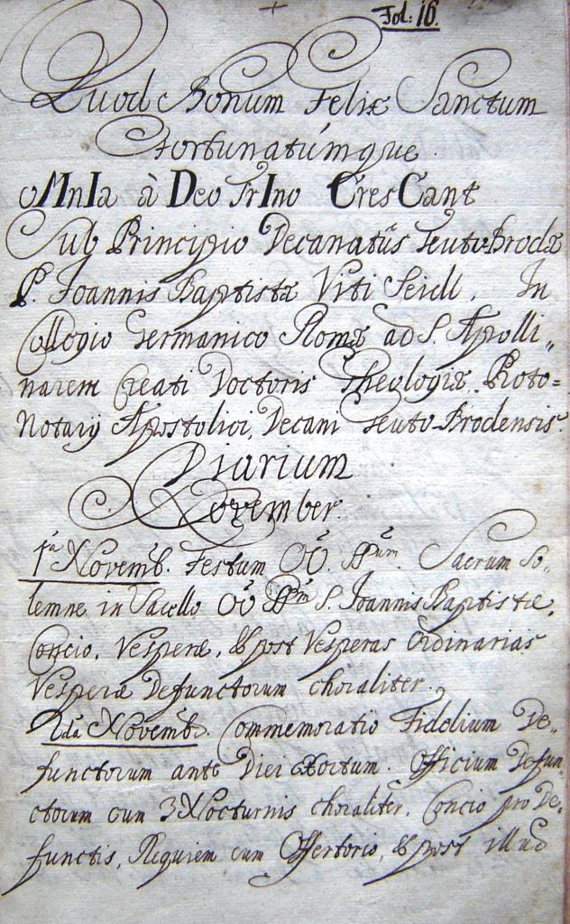

obr. 1. Část Seidlova diáře z pamětní knihy Matrix Ecclaesiae Tevtobrodenssis (1641 – 1870), folio 19, Státní okresní archiv v Havlíčkově Brodě, fond Děkanský úřad Havlíčkův Brod, Fú 8/1, č. 3.
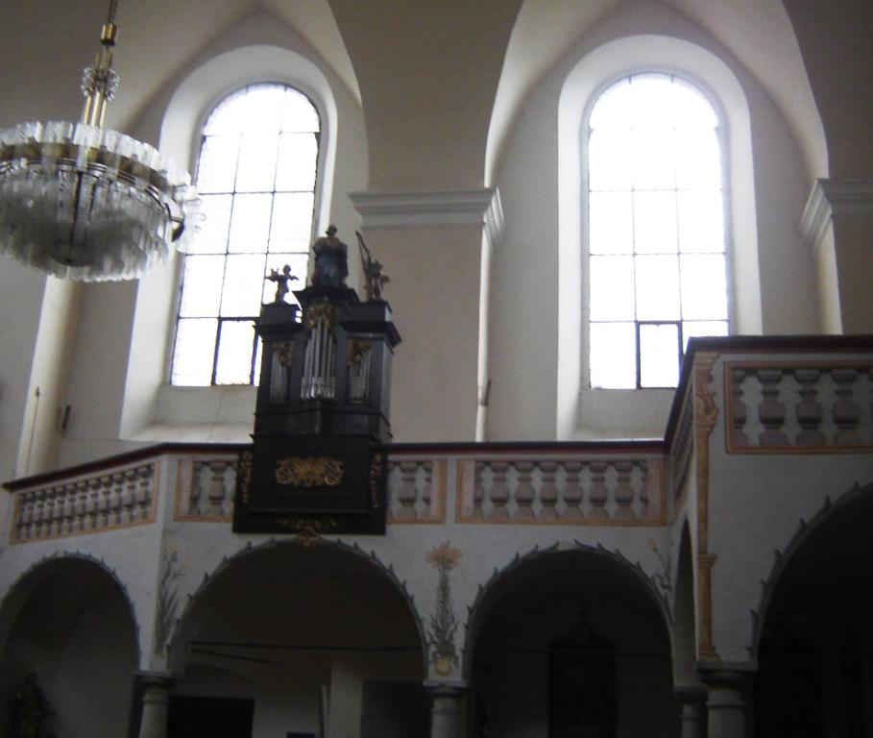

obr. 2. Literátský kůr děkanského chrámu Nanebevzetí Panny Marie v Havlíčkově Brodě, foto J. Bastlová
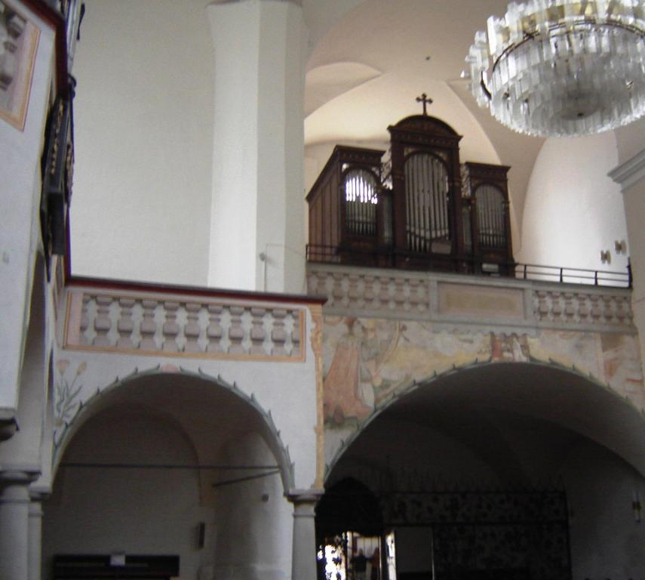

obr. 3. Literátský a figurální kůr děkanského chrámu Nanebevzetí Panny Marie v Havlíčkově Brodě, foto J. Bastlová
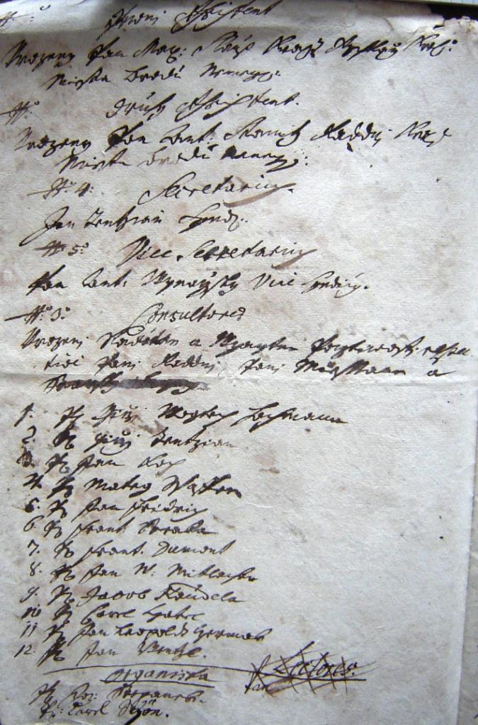

obr. 4. Část zápisu členů z volby rektora literátského bratrstva, uloženo v SOkA Havlíčkův Brod, fond Děkanský úřad, inv. číslo 103.
Seznam použitých pramenů a literatury
Seznam pramenů a literatury je řazen abecedně. U titulů, které jsou citovány v textu, jsem zvolila zkratku s datací nebo jinou charakteristikou v závorce: například (Burney, Ch., 1966). V této podobě jsou odkazy na literaturu uváděny v textu.
1. Prameny
a. nevydané
Bratrstvo nejsvětějšího těla Božího, Státní okresní archiv v Havlíčkově Brodě, nezpracovaný fond.
Bratrstvo pěti ran Kristových, Státní okresní archiv v Havlíčkově Brodě, nezpracovaný fond.
Index knih farní knihovny 1857, Státní okresní archiv v Havlíčkově Brodě, fond Děkanský úřad Havlíčkův Brod inv. č. 83, číslo knihy 81.
Inventarium Archivi Decanatus Tevto Brodensis, Státní okresní archiv v Havlíčkově Brodě, fond Děkanský úřad Havlíčkův Brod, Fú 8/88 č. 90.
Inventář děkanského kostela 1768, Státní okresní archiv v Havlíčkově Brodě, fond Děkanský úřad Havlíčkův Brod, inv. č. 62, číslo knihy 60.
Inventář děkanského kostela a fary (1877), Státní okresní archiv v Havlíčkově Brodě, fond Děkanský úřad Havlíčkův Brod, inv. č. 63, číslo knihy 61.
Inventář fary a kostelů 1845, Státní okresní archiv v Havlíčkově Brodě, fond Děkanský úřad Havlíčkův Brod, inv. č. 80, číslo knihy 78.
Inventář fary a kostelů 1908, Státní okresní archiv v Havlíčkově Brodě, fond Děkanský úřad Havlíčkův Brod, inv. č. 81, číslo knihy 79.
Inventář fary a kostelů 1929, Státní okresní archiv v Havlíčkově Brodě, fond Děkanský úřad Havlíčkův Brod, inv. č. 82, číslo knihy 80.
Inventář hudebních nástrojů 1768 a 1775, Státní okresní archiv v Havlíčkově Brodě, fond Děkanský úřad Havlíčkův Brod, Fú 8/60, Fú 8/25, č. 62, č. 117.
Inventář zádušních věcí děkanského kostela (1768-1775), Státní okresní archiv v Havlíčkově Brodě, fond Děkanský úřad Havlíčkův Brod, inv. č. 27, č. knihy 25.
Jan Václav Stamic, Státní okresní archiv v Havlíčkově Brodě, nezpracovaný fond.
Libertestamentorum, Státní okresní archiv v Havlíčkově Brodě, fond Archiv města Havlíčkův Brod, AM 43 č. 43.
Matrix Ecclaesiae Tevtobrodenssis (1641 – 1870), Státní okresní archiv v Havlíčkově Brodě, fond Děkanský úřad Havlíčkův Brod, Fú 8/1, č. 3.
Osobní spisy děkana J. B. Seidla, Státní okresní archiv v Havlíčkově Brodě, fond Děkanský úřad Havlíčkův Brod, inv. č. 106, karton 2.
Rukopis č. 109 kůrové nálezy, Státní okresní archiv v Pardubcích, fond Sbírka rukopisů, č. 651.
Řád a volby rektora literátského bratrstva, Státní okresní archiv v Havlíčkově Brodě, fond Děkanský úřad Havlíčkův Brod, inv. č. 103, karton 2.
Řád Premonstrátů Želiv, Notované duchovní písně, Státní oblastní archív Třeboň, inv. č. 499, mikrofilm.
b. vydané
Beckovský, Jan František: Labarum Triumphale. Wjtězná Korauhew Spasytele Swěta; Pod Kterau Obywatele Králowského Města Brodu Německého s ginymi Weleslawnému Bratrstwu Božjho Těla přiwtělenými shromážděnj Proti wssem widitedlným i newiditedlným Nepřátelům swým můžně y wjtězně bogugice Korunu wěčné Sláwy mjsto Kořisti časných dauffánliwě očekáwagj. Praha: Staré Město Pražské, Barbora Františka Beryngerowá, 1704. 205 s.

2. Literatura
a. Lexika
(SČHK): Slovník české hudební kultury. Petr Macek (ed). 1. vyd. Praha: Supraphon, 1997. 1035 s. ISBN 80-7058-462-9.
Československý hudební slovník osob a institucí. Sv. I., A – L. Gracian Černušák (red.). 1.vyd. Praha: Státní hudební vydavatelství, 1963; Sv. II., M – Ž. 1. vyd. Praha: Státní hudební vydavatelství, 1965.
Dlabacž, Gottfried Johann. Allgemeines historisches Künstler-Lexicon für Böhmen und zum Theil auch für Mähren und Schlesien. Drei Bände in einem Band. Georg Olms Verlag, Hildesheim: 1998.
Eitner, Robert. Biographisch-Bibliographisches Quellen-Lexikon der Musiker und Musikgelehrten. 2. vyd. Graz: Akademische Druck- und Verlagsanstalt, 1959.
Grove´s Dictionary of music and musicians. Volume VIII, Sp-Vio. Blom, Eric (ed.), 5th ed.., London: Macmillan & Co., 1954, 828 s.
Lexikon zur Deutschen Musik-Kultur. Böhmen, Mähren Sudetenschlesien. Band 2: M-Z. Sudetendeutsches Musikinstitut, München 2000. ISBN 3-7844-2799-5
Riemann, Hugo. Hugo Riemanns Musik Lexikon. 11. přeprac. vyd. (přepracoval Alfred Einstein). Berlin: M. Hesse, 1922. 2 sv. 1355 s.
b. Archivní pomůcky
Archivní fondy a sbírky v České republice [online]. Báze dat s evidencí všech archivních fondů a sbírek uložených v archivech České republiky. © 2008 Ministerstvo vnitra České republiky. [cit. 2009-11] http://aplikace.mvcr.cz/vozidla/peva/index.php
Badatelna [online]. Oficiální veřejný portál pro vyhledávání v archivních fondech a sbírkách České republiky. © Copyright 2006–2007. [cit. 2009-11] http://www.badatelna.cz.
Kouba, J.: Průvodce po pramenech k dějinám hudby, Fondy a sbírky uložené v Čechách. 1. vyd. Praha: nakladatelství Academia, 1969. s. 323.
Macek, L., Pospíchalová, H., Sochr, J.: Archiv města Havlíčkův Brod 1415 – 1945 (1952), II. svazek, inventář (JAF 1142). Havlíčkův Brod: Státní okresní archiv, 1994.
Manuscriptorium [online]. [cit. 2009-11]. http://www.manuscriptorium.cz.
Národní informační systém pro retrospektivní konverzi katalogů (NRIS) [online]. Katalogy hudebněhistorického oddělení Národního muzea – Českého muzea hudby, [cit. 2009-11]. http://nris.nkp.cz/
Naskenované katalogy Národní knihovny ČR [online]. Katalog hudebních tisků, Notový incipitový katalog, © 1997-2009 Comdat s.r.o., [cit. 2009-11], http://katif.nkp.cz/Default.aspx?lang=0
NKC – Online katalog Národní knihovny ČR [online]. Databáze Národní knihovny ČR. © 2005 Ex Libris, [cit. 2009-11], http://sigma.nkp.cz/F/?func=file&file_name=find-b&local_base=nkc
Sochr, Jiří: Děkanský úřad Havlíčkův Brod 1626 – 1959. Inventář (JAF 966) Havlíčkův Brod: Státní okresní archív, 1960.
Státní okresní archív Havlíčkův Brod [online]. © 2005-2008 SOkA Havlíčkův Brod, [cit. 2009-11], http://www.mza.cz/havlickuvbrod/

c. Ostatní
Borovička, J.: Stav děkanství Německobrodského na začátku XVIII. století. Ze spisů katastrových v zemském archivu království Českého v Praze. In Zprávy Městského musea v Německém Brodě. Německý Brod 1916, str. 61-67.
Burney, Charles: Hudební cestopis 18. věku. Praha: Státní hudební vydavatelství, 1966. 428 s. 02-240-66
Cyril. Hudební časopis[online]. [cit. 2009-11]. http://cyril.psalterium.cz/
Černý, J., Kouba, J., Lébl, V.: Hudba v českých dějinách. Od středověku do nové doby. Praha: Supraphon, 1989. 488 s. ISBN 80-7058-163-8
Děkanský chrám Nanebevzetí Panny Marie v Havlíčkově Brodě. Historická knihovna na děkanství.
Fiedler, Václav: Děkanský chrám v Německém Brodě. In Zprávy Městského musea v Německém Brodě. Německý Brod 1916, str. 26-45
Gradenwitz, Peter: Johann Stamitz. Leben – Umwelt – Werke. Teil I: Johann Stamitz-Familie, Leben und Umwelt. Wilhelmshaven: Heinrichshofen, 1985. 184 s. ISBN 3-7959-0342-4
Gradenwitz, Peter: Johann Stamitz. Leben – Umwelt – Werke. Teil II: Die Werke. Wilhelmshaven: Heinrichshofen, 1985. 185-455 s. ISBN 3-7959-0342-4
Hanuš, Miroslav: Český muzikant Jan Václav Stamic (1717-1757). Pardubice: Východočeské muzeum a Historický klub, 1997. s. 74. ISBN 80-86046-19-2
Jan Václav Stamic 1717-1757. Vydáno u příležitosti národního festivalu neprofesionálních komorních a symfonických těles 1997 a příležitosti významných výročí J. V. Stamice. Havlíčkův Brod: Okresní vlastivědné muzeum, 1997. 20 s.
Klíma, Stanislav Václav: Hudebník z Havlíčkobrodska Jiří Čart (1708 – po 1778). In Vlastivědný sborník Havlíčkobrodsko sv. č. 15. Havlíčkův Brod: Okresní vlastivědné muzeum, 1999, str. 109 – 148.
Klíma, Stanislav Václav: K výročí hudebníka Jana Václava Antonína Stamice (1717-1757). In Vlastivědný sborník Havlíčkobrodsko sv. č. 14. Havlíčkův Brod: Okresní vlastivědné muzeum, 1998, str. 50 – 87.
Konrád, Karel: Dějiny posvátného zpěvu staročeského od XV. věku do zrušení literátských bratrstev. Praha 1893.
Kořán, Ivo: Umění baroka v Havlíčkově Brodě. In Vlastivědný sborník Havlíčkobrodsko sv. č. 6. Havlíčkův Brod: Okresní vlastivědné muzeum, 1992, str. 1 - 34.
Macek, L., Rous, P., Zborovská, Z.: Historický kalendář Havlíčkova Brodu do roku 1945. 1. vyd. Havlíčkův Brod: nakladatelství Hejkal, 2003. 124 s. ISBN 80-86026-25-6
Macek, L.: Paměti kantora Jelínka, In Vlastivědný sborník Havlíčkobrodsko sv. č. 15. Havlíčkův Brod: Okresní vlastivědné muzeum, 1999, str. 70 - 108.
Mikulec, Jiří: Barokní náboženská bratrstva v Čechách, Nakladatelství Lidové noviny, Praha 2000. ISBN 80-7106-422-X.
Myška, Rudolf: Varhany v okrese Havlíčkův Brod. In Vlastivědný sborník Havlíčkobrodsko sv. č. 13. Havlíčkův Brod: Okresní vlastivědné muzeum, 1997, str. 51 - 107.
Petr, František: Stamitzové. In Zprávy Městského musea v Německém Brodě 1922-1923. Německý Brod: 1924, str. 66-70
Pospíšil, Antonín: Kolem Jana Václava Stamice. Havlíčkův Brod: náklad vlastní, 1947. 54 s.
Sakař, Josef: Dějiny Pardubic nad Labem. I-IV díl. Pardubice: náklad města Pardubic, 1927.
Sehnal, Jiří: Barokní varhanářství na Moravě. Díl 1. Varhanáři. Vydala Muzejní a vlastivědná společnost v Brně a Univerzita Palackého v Olomouci, Brno 2003. ISBN 80-7275-024-9.
Sehnal, Jiří: Barokní varhanářství na Moravě. Díl 2. Varhany. Vydala Muzejní a vlastivědná společnost v Brně a Univerzita Palackého v Olomouci, Brno 2004. ISBN 80-7275-052-06, ISBN 80-244-0887-2.
Sehnal, Jiří: Český zpěv při mši. In Hudební věda 29, 1992, str. 3 – 15.
Sehnal, Jiří: Figurální hudba ve farních kostelích na Moravě v 17. a 18. století. In Hudební věda 33, 1996, str. 159 – 177.
Sochr, Jiří, Sochrová, Marie: Havlíčkův Brod a okolí. Nakladatelství Gradat, Havlíčkův Brod 1992.
Sochr, Jiří: Dokumenty vydávají svědectví (nález písemných dokladů rodiny Stamicovy v OA v Havlíčkově Brodě). In Hudební rozhledy, r. 19, 1966, 718/19.
Sochr, Jiří: Jan Václav Stamic – život a dílo, 1717-1757. Katalog výstavy červen-červenec 1967. vyd. Okresní vlastivědné středisko-muzeum a Okresní archiv, Havlíčkův Brod 1967.
Sochr, Jiří: K otázce datování německobrodské cesty J. V. Stamice, In Vlastivědný sborník Havlíčkobrodsko sv. č. 7. Havlíčkův Brod: Okresní vlastivědné muzeum, 1993, str. 3 – 14.
Stuna, Stanislav: Škola v Německém Brodě. In Zprávy Městského musea v Německém Brodě 1924-1925, X., Německý Brod, 1926, str. 49-75
Štědroň, Bohumír: Beiträge zur Kontroverse um die Tschechische Herfunft und die Nationalität von Jan Václav Stamic, In Sborník prací filozofické fakulty brněnské university, roč. XI, řada uměnovědná (F) č. 6, Brno: Filozofická fakulta, 1962, str. 123 – 140.
Štědroň, Bohumír: Český kůrový inventář z roku 1768 v Havlíčkově Brodě. In Hudební nástroje r. 9, 1972, č. 6., str. 192 – 196.
Štědroň, Bohumír: Ke sporům o národnost Jana Václava Stamice. In Hudební rozhledy, r. 16, 1963, 666/9.
Trojan, Jan: Kantoři na Moravě a ve Slezsku v 17. – 19. století. Muzejní a vlastivědná společnost v Brně, Brno 2000. ISBN 80-7275-006-2.
Veselý, Josef: Český muzikant rodem ze slovinska (online). (c) 2000 - 2009 Český rozhlas, Český Rozhlas, Rozhlasový tip, [cit. 2009-11], http://www.rozhlas.cz/rtip/portal/_zprava/211763
Veselý, Josef: Český muzikant rodem ze slovinska (online). © Český rozhlas 2000-2005, Český Rozhlas 2, Praha, Toulky českou minulostí. 0548. schůzka (25. 12. 2005). [cit. 2009-11], http://www.rozhlas.cz/toulky/vysila_praha/_zprava/211872
Volek, Tomislav: Vývoj bádání o Janu Václavu Stamicovi. K dvoustému výročí skladatelovi smrti – 27. 3. 1757. In Hudební rozhledy, r. 10, 1957, 235/7.
Volek, Tomislav: K sporům o Stamicovu národnost. In Hudební rozhledy, r. 15, 1962, 1000/1.
Zlámal, Bohumil: Příručka českých církevních dějin, V. Doba barokní katolicity (1650-1750), Doba osvícenská (1750-1848). Matice cyrilometodějská s. r. o., Olomouc 2008. ISBN 978-80-7266-301-9

V Německém Brodě působil kantor Jiří Václav Borovnický, rozený v Pardubicích. A nebyl to jediný přistěhovalec z Pardubic.
Od roku 1725 je psán jako městský radní. V 18. století jsou zprávy o varhanících v Německém Brodě s četnými mezerami. Víme, že před Antonínem Ignácem působil Jan Tám. Varhaníkem z let 1749/50 je uváděn Karel Schön, který pravděpodobně nastoupil na arhanické místo po Stamicovi. Z šedesátých let 18. století Václav Doubrava. Z konce 18. století a počátku 19. století stojí za pozornost jméno Karolo Stross, od kterého se dodnes dochovalo i několik chrámových kompozic (Nezpracovaný fond Literátský kůr Chotěboř, SOkA Havlíčkův Brod).
Z období Stamicova působení je znám školní rektor Jelínek, který působil na škole do své smrti v roce 1716. Kdo nastoupil po Jelínkovi, není známo. Jak vyplyne dále, figurální hudbu řídil Antonín Ignác Stamic.
Jindřich Jelínek psal od roku 1697 paměti, které sám nazval „Paměti brodského kantora Jelínka.“
Dlabačovo tvrzení není podloženo, zmínka o Lukášovi Lorenzovi nebyla v německobrodských pramenech nalezena. Mohl být školním rektorem po Janu Jelínkovi. V Pamětech kantora Jelínka se objevuje jméno Václava Lorence (rodáka německobrodského, měšťana čáslavského), který byl kmotrem synovi Jelínka, Janu Josefovi. (Macek, L., 1999, str 78).
Jedno bylo s největší pravděpodobností violoncellisty děkana Antonína Tadeáše, druhé se mohlo nacházet v domě Antonína Ignáce.
Od Štrosse se dochovalo několik chrámových kompozic.
Vincenc Doubrava opsal Štrossovy kompozice, které se nachází v nezpracovaném fondu Literátského kůru Chotěboř, uloženého v SOkA Havlíčkův Brod.
Současně s Doubravou působí na kůru varhaník Doležálek, který je zároveň „Schullehrer.“ V posledním roce Doubravova působení byl organistou Josef Čapek, který byl zároveň „Schullehrerpersonale.“
Německobrodský graduál, tradičně také zvaný Trčkův kancionál nebo Trčkova kniha, nejlepší dochované iluminátorské dílo vyhotovené v pražské dílně Pavla Mělnického v roce 1506. Obsahuje 395 pergamenových listů a váží 32 kg. Byl pořízen na náklad Buriana II. Trčky z Lípy a sloužil jako zpěvník literátského bratrstva v Německém Brodě. V úvodu graduálu je vyobrazena klečící rodina donátora – Burian II. Trčka z Lípy, jeho manželka Kateřina z Kosti, synové Jan a Zdeněk a dvě ze tří dcer, které se jmenovaly Dorota, Eliška a Magdalena. Místní tradice v narážce na proslulé bohatství Trčků z Lípy o graduálu uváděla, že zpěvník má tolik listů, kolik dvorů Trčkové vlastnili, neboť z každého dvora museli na pořízení zpěvníku dodat jednu telecí kůži. V současné době je graduál uložen v depozitáři havlíčkobrodského muzea.
Autorem je německobrodský kaplan Karel Seifert.
V roce 1715 vybudoval nad Úsobím vlastním nákladem farář D. Dvořák kapli Andělů strážných, při které vzniklo zmiňované bratrstvo. Výnosem císaře Josefa II. byla kaple v roce 1783 zrušena.
V Německém Brodě existovala dvě literátská bratrstva, Bratrstvo Božího těla fungovalo s drobnými odmlkami do počátku dvacátého století. Bratrstvo Pěti ran Kristových bylo založeno při klášterním kostele. Fungovat přestalo v devadesátých letech osmnáctého století. V polovině devatenáctého století byla v Německém Brodě založena dvě nová bratrstva!
Děkan Jan Baptista Seidl měl sám hudební vzdělání. „Sloužil hudbě ve Vídni, v katedrále Sv. Štěpána, v Římě, v koleji Germanicum u sv. Apolináře.“ (Epitaf na Seidlově hrobce)
Uváděné prameny a literatura jsou spojeny s předkládanou studií. Magisterská práce má seznam pramenů a použité literatury širší.

